Информация о проведении Всероссийской музейной акции
«Музей для всех! День инклюзии 2017г.

Дети МКОУ «Нижнеказанищенская СОШ №3» в целях акции «Музей для всех ! День инклюзии» 2 декабря посетили Нижнеказанищенский музей истории села. В тот день музей широко распахнул свои двери для посетителей с ограниченными возможностями .Музей с нами посетили и дети Н- Казанищенской СОШ №2 ,а также родители с детьми – инвалидами.
Директор музея Мустафаев Али Солтангереевич провёл с нашими детьми специальную экскурсию по музею .

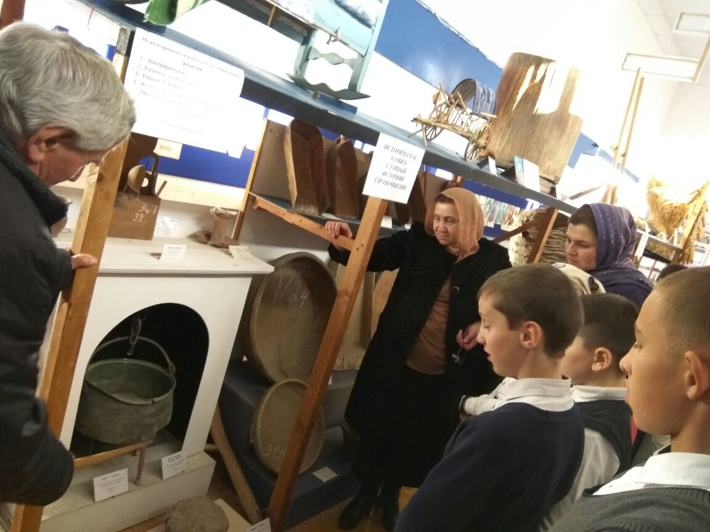
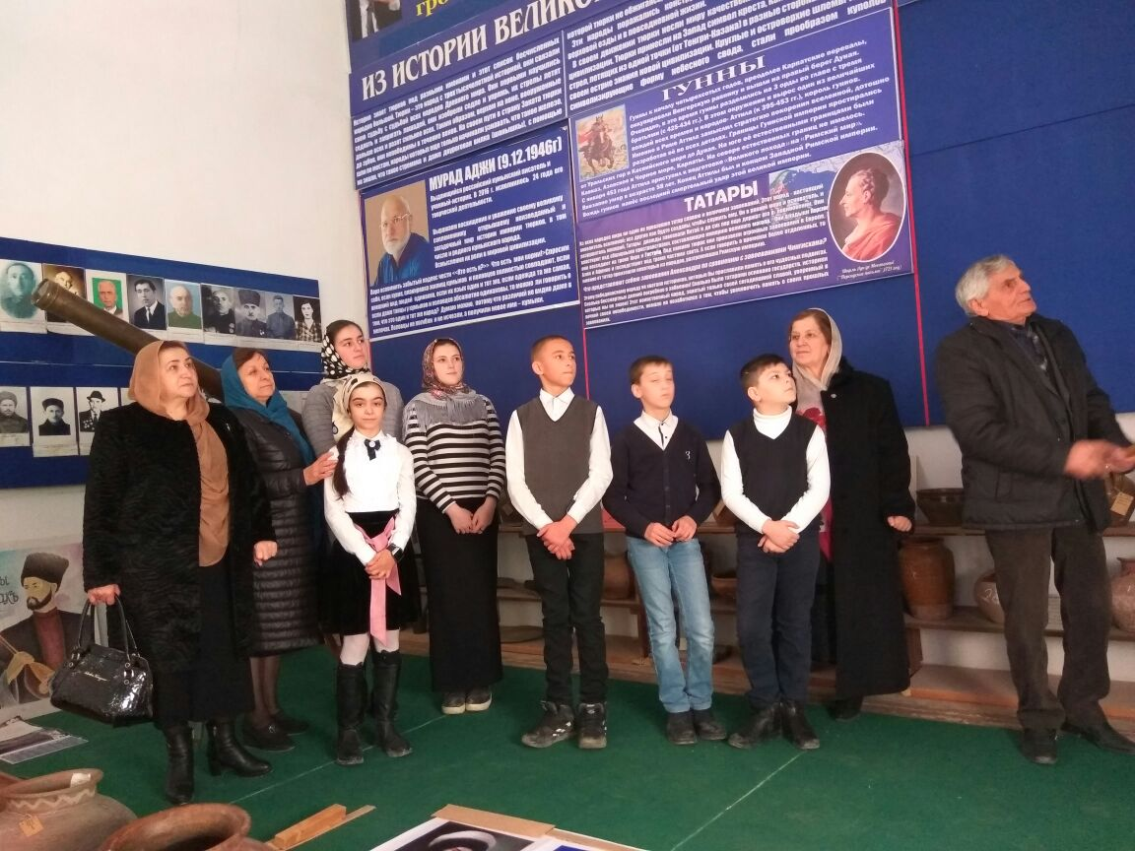
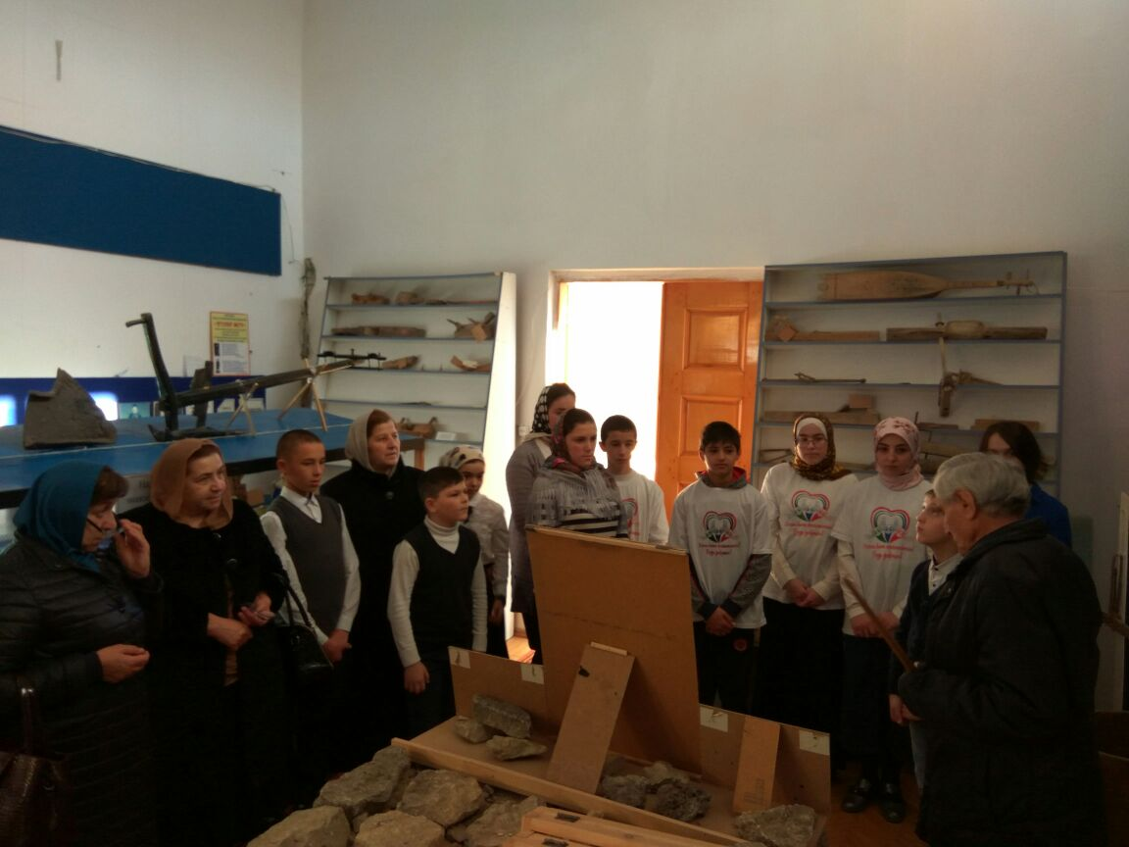
Соц. педагог Алиева Д.Н.
2.12.17 год

